СПбГМТУ
Вступительный творческий экзамен
по «Технологии художественной обработки материалов»
15 августа 2017
в 11:00 аудитория 156
консультация 14 августа 2017 (понедельник) в 12:00 ауд.156

Творческий экзамен проводится в СПбГМТУ в течение 5-6 часов с перерывом на 1 час. Экзамен проводится в следующем порядке:
- РИСУНОК – на листе 40х60см построение натюрморта (3 часа + 1 час перерыв);
- КОМПОЗИЦИЯ – на листах А4 образные композиции на заданную тему (1 час)
- ЖИВОПИСЬ и СОБЕСЕДОВАНИЕ – просмотр портфолио поступающего и собеседование.
На экзамен с собой принести: карандаши (ч/б, разной твердости), стирательную резинку, точилку, кнопки, ручки, маркеры, фломастеры, портфолио (в материале или на фото).
Начальное художественное образование не обязательно.
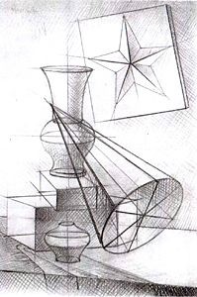
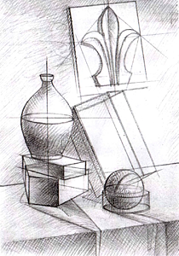
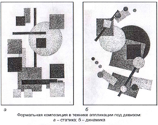
Примеры работ абитуриентов на вступительных испытаниях:

